**20191021养生三群师谈感冒发烧**

**整理人：江南**

**师：10:45马上开讲,让你们度过很有意义的一个上午。**

水之源：时间到啦老师,牛大侠快出山。

东北组长嘻嘻：奇真粉一杯，准备好，我先发个学员分享，两个月。

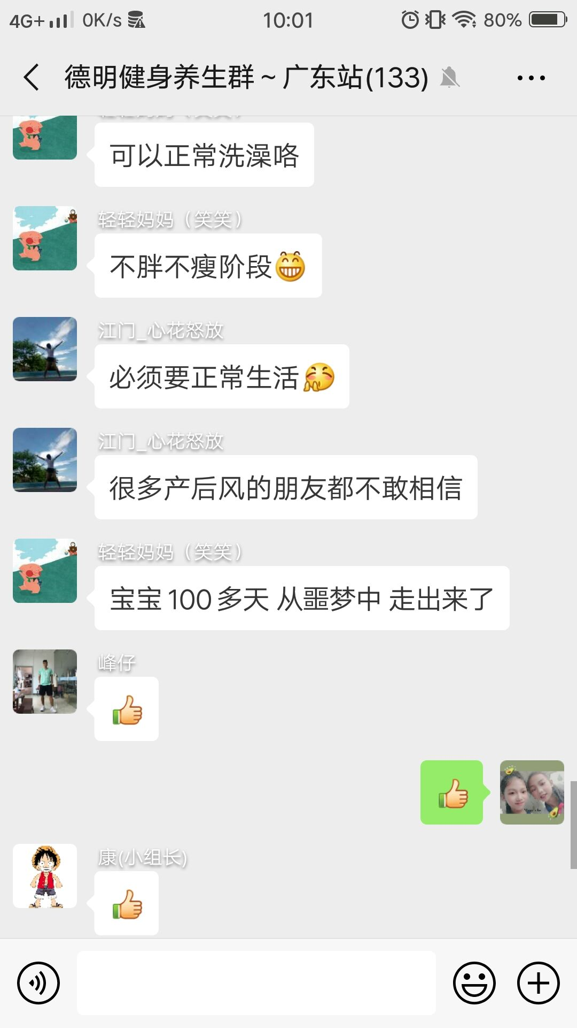 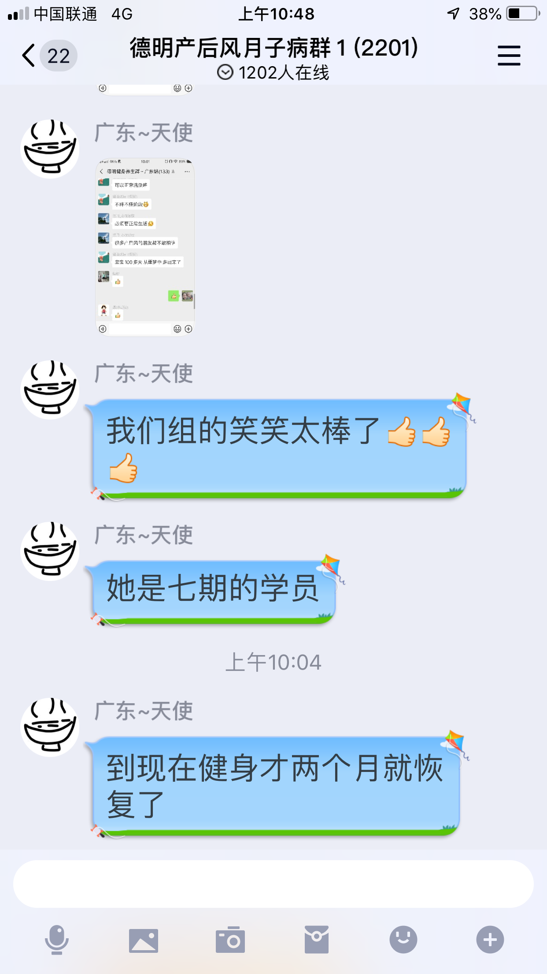

娜娜：好神速。

**师：都别蹭热度了，听我讲课，刮风了，下雨了，大家收衣服，现在天冷了应该加衣服了，进入提问小问题问大多数感冒是因为什么引起的？**

小鱼：着凉。

**师：记住了，因为着凉，风热感冒很少，对治感冒的方式是什么呢？**

小土：发散风寒

may：生姜红糖水。

若水：解表驱寒。

**师：解表驱寒，发烧的原理是什么？**

风语：身体自我机能的保护，聚在里面。

不弃：气郁。

凡：正邪打起来了，毛孔闭合。

**师：这种发烧用不用马上强行退烧。**

若水：不用。

**师：一般3~5天，自然消掉，对不对？发烧也一样，一般3~5天自然退。**

小颜：对

**师：对，就是桂枝汤和麻黄汤。**

百合子：麻黄汤，小柴胡汤，

**师：桂枝汤和麻黄汤合成一个方子，适合现在人的身体体质，叫什么方子？**

小土：各半汤。

若水：德明神方。

**师：小土 你学习好啊！桂枝麻黄各半汤。**

贺子友：小土是充电宝。

**师：只要服用这个方子，可以对治绝大多数感冒发烧，不留下任何后遗症，方便有效。**

贺子友：年少无知把西瓜霜当糖吃。

**师：那么开方子给中医大夫开，对于我们普通老百姓，有没有更好的食疗方？你们说有没有？**

心随鸟飞：有。

**师：给大家一个最简单的房子，如果去药店就把桂皮换成桂枝，这是不能再简单的一个方子，对于简单的感冒发烧，效果挺好，生姜三片，红糖一匙，桂枝三克，对峙感冒初起，你们感觉自己感冒发烧，第一时间吃此方，一般第2天就退烧，如果严重，也不过三天，懂了吗？还傻傻的跑医院挂水吗？**

归心：坚决不会去。

**师：等我喝口水再接着提问，看看一会儿谁是，回答小能手，看看吧，傻孩子们，你们再去挂水，那就是脑袋被门夹了。**

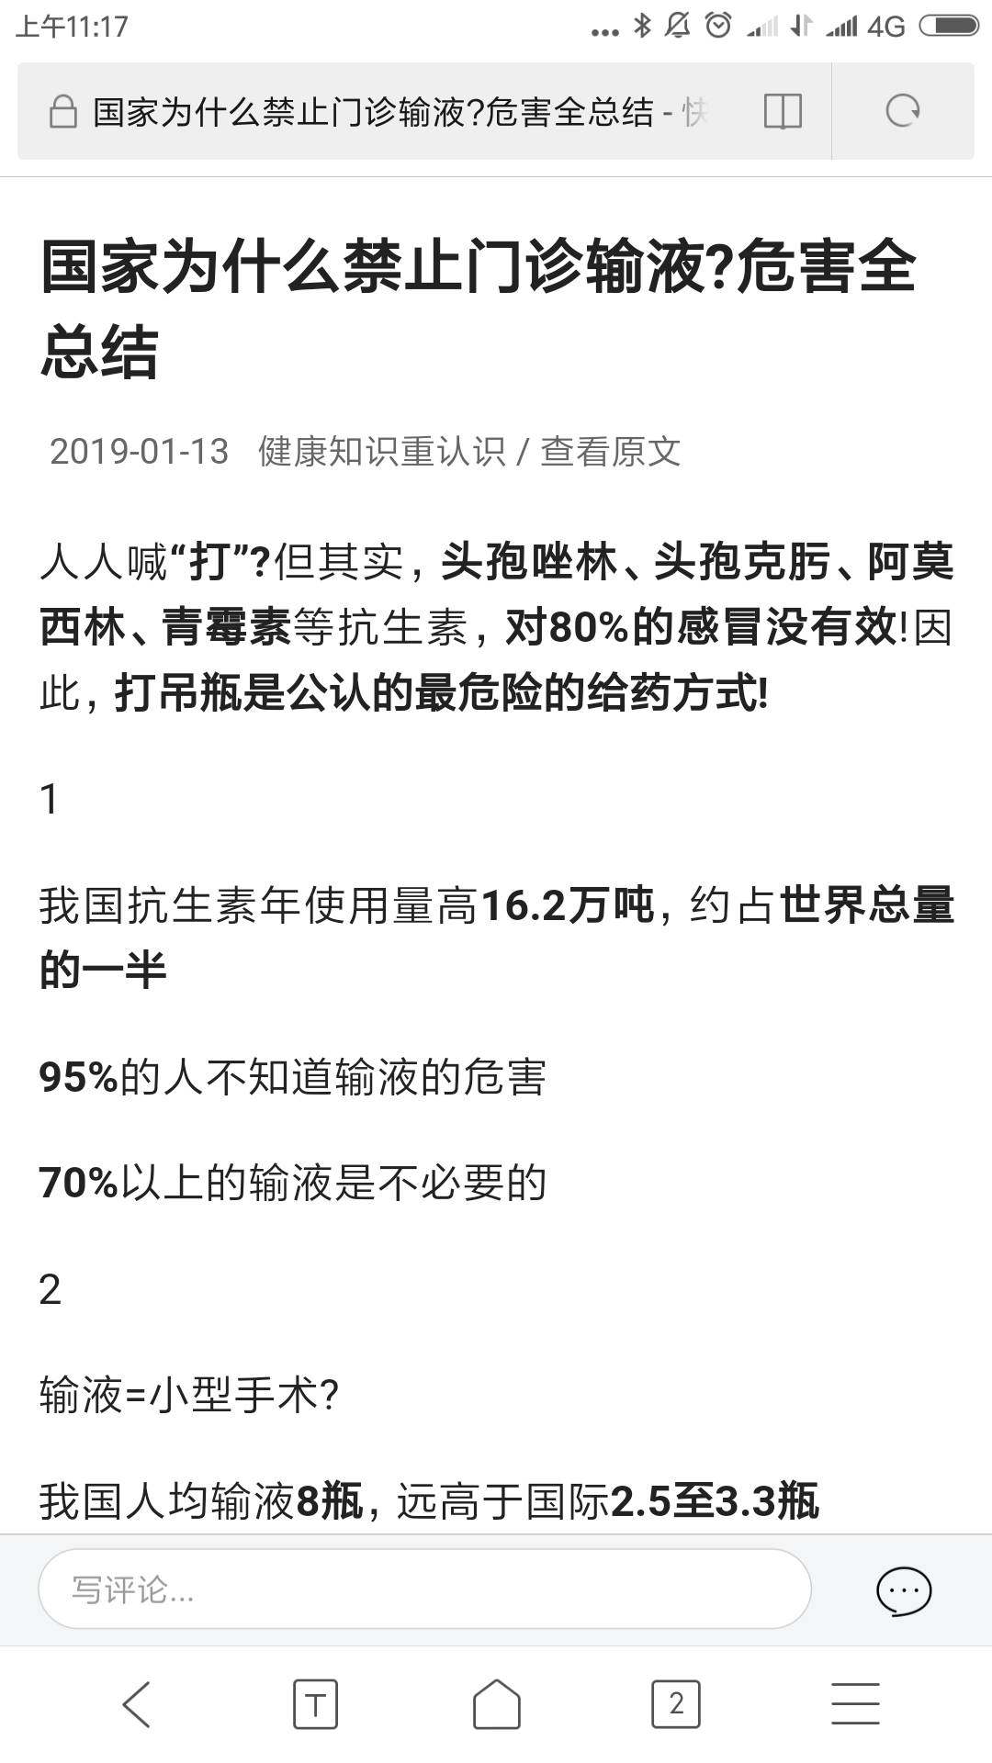 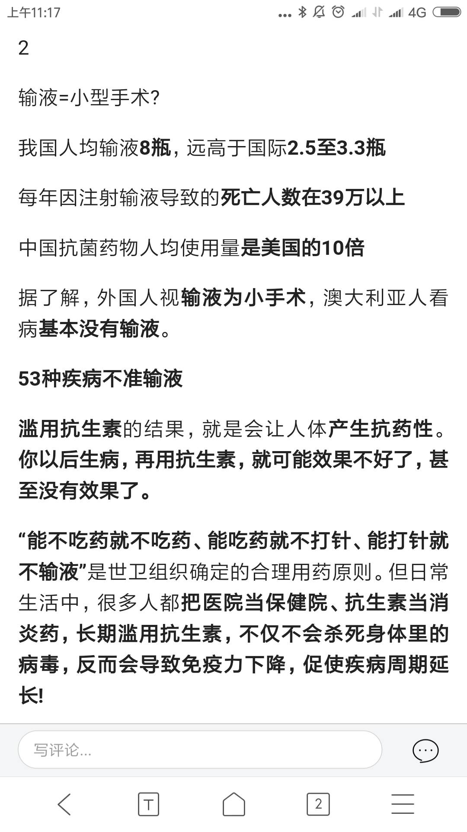

a小调：我把老师的话拿小本本记下来了。

江苏-乘风：是的，属于侵入式治疗，一方面医院需要盈利，因为各部门自负盈亏。另一方面，老百姓错误观念根深蒂固。

**师：接着提问，一天里，发烧一般什么时候最严重？**

a小调：半夜。

归心：午觉后或者夜里。

**师：然后就半夜抱着孩子去医院，是不是？**

a小调：是的。

**师：其实你不去医院呢，两三点钟，烧就低了，一般退烧在什么时候？**

末点：中午。

指纹：下半夜。

**师：一般都是凌晨3点以后，一般都是凌晨3点以后。为什么？**

风语：那个时候阳气开始升起来了。

**师：其实就是阳气起来了，有能力抗邪，你说家长傻不傻？挺到半夜12:30发现烧不退而且更重，终于坐不住了，着急忙慌的往医院跑。**

风语：都是缺乏一个正确的认知呀。

**师：其实再等等，就有转机了，退烧的时候，小儿会有哪些征兆。**

波罗：出汗。

风语：精神好转，烧退。

**师：在出汗之前，小儿的烧最高，并且会伴有烦躁，这时候有可能就快好了，开始额头微微有，然后浑身开始出小细汗，温度直线下降，小孩感觉舒服，退烧就在很短的时间内，一个小时吧，孩子可能睡着觉，一出汗烧就退，这种退烧出汗，不会反复，马上就好，孩子马上就精神了，想吃东西，所以家长要细心观察，不要盲目采取行动，在不知道什么方式是最正确的时候，要学会等待，等待中事物就会出现转机，怎么样？今天听老师讲课，是不是别有洞天？**

楚蓮：是。

心月：收获太大了。

**师：谁让你们加三群的？回头买二斤鱼送给人家。**

小颜：又学到了如何处理小孩生病的问题，以后就不用手忙脚乱的乱投医了。

**师：那么如果不发烧只是咳嗽，怎么办？有时候一咳嗽就是一冬，而且非常容易坐跟，一坐跟儿年年犯。**

归心：加陈皮吧！

楚蓮：还有老慢支。

心芷汀兰：我家就有一个老病号。

**师：想接着听吗？**

风语：想

**师：明天…………跟你共度好时光，在烛光里、在阳光下、在西湖里荡舟。**

北京 小土：昨天说今天要讲效率比咱高10倍的大秘密呢？

**师：@北京 小土 今天可能还有彩蛋。**